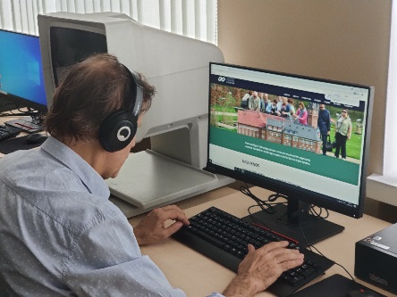

# Kviečiame regos negalią turinčius asmenis į socialinę reabilitaciją. Įgykite savarankiškam gyvenimui reikalingų įgūdžių!

+

**VšĮ LASS**

**pietvakarių centras**

**Kompiuterinio raštingumo ugdymas.** Mokysime, naudojantis ekrano skaitymo programomis, valdyti kompiuterį, skaityti naujienas, susirasti informaciją internete, siųsti elektroninius laiškus, naudotis išmaniuoju telefonu.

Kompleksinių socialinės reabilitacijos paslaugų regos neįgaliesiems (SRPA) tikslas – atkurti ir ugdyti nematančio asmens gebėjimus orientuotis erdvėje ir judėti savarankiškai, įtvirtinti kasdienio gyvenimo ir komunikacijos įgūdžius, didinti žmogaus savarankiškumą ir galimybes dalyvauti visuomeniniame gyvenime.

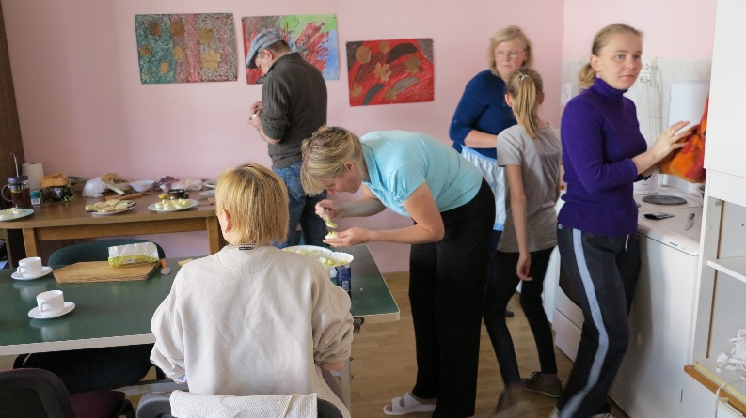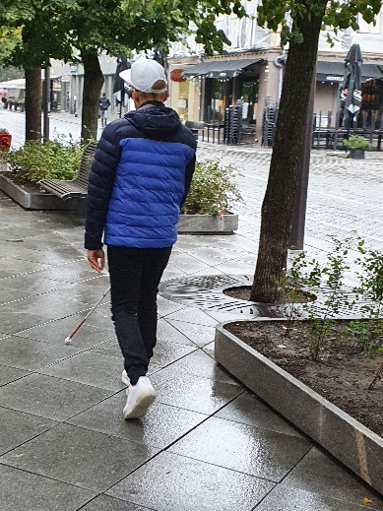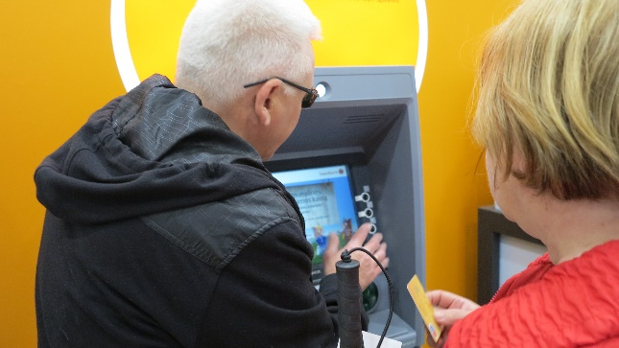

**Kasdienių įgūdžių ugdymas, informacija apie paramą.** Padėsime išmokti savarankiškai atlikti kasdienius darbus: ruošti maistą, susitvarkyti namus, saugiai naudotis buitiniais prietaisais. Suteiksime žinių apie valstybės teikiamą paramą neįgaliesiems.

**Medicinos psichologo pagalba.** Individualiuose ir grupiniuose užsiėmimuose medicinos psichologas padės susitaikyti su regėjimo netektimi, atgauti pasitikėjimą savimi ir sėkmingai grįžti į visuomeninį gyvenimą.

**Mobilumo ugdymas.** Padėsime išmokti savarankiškai ir saugiai vaikščioti su baltąja lazdele: nukeliauti į parduotuvę, gydymo įstaigą, pas giminaičius ir t. t.

**VšĮ LASS pietvakarių centras**



## Praktinė informacija

## Dėl platesnės informacijos kreipkitės:

**Daina Vitkauskienė**

**Mob. tel. 8 699 32790**

**El. p.** [**daina@lass.lt**](mailto:daina@lass.lt)

[**www.pietvakariai.lt**](http://www.pietvakariai.lt)

Asmens tapatybę patvirtinančio dokumento kopija.

Neįgalumo lygio pažyma (asmenims iki 18 m.).

Darbingumo lygio pažyma (darbingo amžiaus asmenims).

Pažyma dėl asmens specialiųjų poreikių lygio nustatymo (pensinio amžiaus asmenims).

Šeimos gydytojo ar gydytojo oftalmologo išduotas medicinos dokumentų išrašas (forma Nr. 027/a), kuriame turi būti pateikta informacija apie asmens abiejų akių regėjimo aštrumą su korekcija ir/ar akipločio susiaurėjimą laipsniais.

## Reabilitacijos paslaugų suteikimo vieta ir laikas

Reabilitacijos paslaugos teikiamos Kaune.

Planuojamos dvi pamainos:

Pirmoji grupė – **2023 m. balandžio 18 d. - gegužės 4 d.**

Antroji grupė – **2023 m. gegužės 15 d. - gegužės 31 d.**

* jeigu nustatytas neįgalumo lygis, darbingumo lygis ir (ar) specialiųjų poreikių lygis;
* jeigu gydytojo oftalmologo nustatytas abiejų akių aklumas (**geriau matančios akies regėjimo aštrumas su korekcija yra mažiau kaip 0,05** arba geriau matančios akies regėjimo akipločio koncentrinis susiaurėjimas iki 10 laipsnių nuo fiksacijos taško).

Prioritetas teikiamas pirmą kartą besikreipiantiems darbingo amžiaus asmenims.

Reabilitacijos paslaugas neregintis asmuo gali gauti pakartotinai ne anksčiau kaip po 5 metų nuo kompleksinių SRPA gavimo.

**VšĮ LASS**

**pietvakarių centras**

* Socialinės reabilitacijos paslaugos suteikiamos **nemokamai**.
* Reabilitacijos metu asmeniui nemokamai suteikiamas maitinimas ir apgyvendinimo paslaugos.
* Reabilitacijos paslaugas teikia VŠĮ LASS pietvakarių centras, adresu Savanorių pr. 206, Kaunas.
* Paslaugas finansuoja Socialinės apsaugos ir darbo ministerija per Neįgaliųjų reikalų departamentą.
* Paslaugas teiks kvalifikuotų darbuotojų komanda: specialusis pedagogas (tiflopedagogas), socialinis darbuotojas, medicinos psichologas, kompiuterinio raštingumo specialistas.
* Vidutinė paslaugų trukmė – 120 val.

## Kompleksinės socialinės reabilitacijos paslaugas gali gauti asmenys nuo 16 metų:

## Reikalingi dokumentai

**VšĮ LASS pietvakarių centras**